Colegio Santa María de Maipú
Departamento de Lenguaje.

GUIA AUTOAPRENDIZAJE 2 LENGUA Y LITERATURA
II MEDIOS
Nombre: ____________________________________
II º Medio _____ Fecha: 20 – Marzo -2020
Los autores escriben siempre motivados por alguna razón. Todo lo que lees tiene un propósito. El propósito del autor es describir, entretener, explicar y convencer. Todo se escribe por alguna razón. Cuando leas, hazte la pregunta: ¿Qué quiere el autor que yo sepa? Tu respuesta te ayudará a descubrir el propósito del autor.
- Algunos textos principalmente describen algo, como una persona, lugar o cosa. La razón del autor para escribir es DESCRIBIR.
- Otros textos principalmente cuentan una historia personal o algo entretenido o usan un cuento para enseñar una lección. La razón del autor para escribir es ENTRETENER.
- En ocasiones los textos cuentan principalmente cómo hacer algo o contienen mucha información sobre alguna persona, lugar o cosa. La razón del autor para escribir es EXPLICAR.
- Por último, hay textos que se escriben principalmente para intentar hacer que los lectores hagan, compren o crean algo. La razón del autor para escribir es PERSUADIR.
Ya que sabes esto ¿Cuál será el propósito del autor de los textos a continuación? Justifica tu respuesta.
TEXTO 1 _______________________________________________________________________________________
_______________________________________________________________________________________
TEXTO 2
_______________________________________________________________________________________
_______________________________________________________________________________________
TEXTO 3
_______________________________________________________________________________________
_______________________________________________________________________________________
TEXTO 4
_______________________________________________________________________________________
_______________________________________________________________________________________
OBJETIVO: Establecer el propósito del autor a partir de la información que presenta el texto.

TEXTO 1

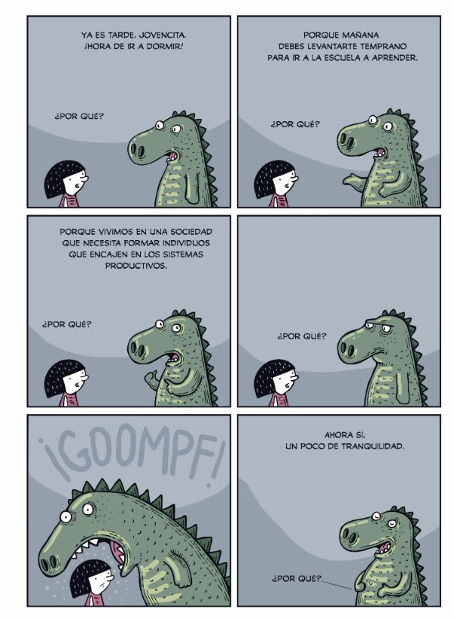
TEXTO 3
Sacar la voz (Ana Tijoux, fragmento)
Respirar para sacar la voz
Despegar tan lejos como un águila veloz
Respirar un futuro esplendor cobra
Más sentido si lo creamos los dos
Liberarse de todo el pudor tomar de las
Riendas no rendirse al opresor
Caminar erguido sin temor respirar y sacar la voz…
Tengo el amor olvidado cansado agotado,
Agotado al piso cayeron
Todos los fragmentos que estaban quebrados
El mirar encorvado el puño cerrado
No tengo nada pero nada suma en este charco
Mandíbula marcada palabra preparada
Cada letra filada está en la cresta de la oleada
Sin pena ni gloria escribir esta historia
El tema no es caer levantarse es la victoria
TEXTO 2

El cardenal
El cardenal es un ave que encanta a muchos observadores de aves. El macho es de color rojo brillante con la garganta negra. La hembra es casi completamente de color marrón, con rojo sólo en sus alas y cola. Ambos pájaros tienen un grupo de plumas rojas sobre sus cabezas.

TEXTO 4

Lee atentamente los siguientes textos, marca la alternativa correcta y destaca la marca textual (frase o palabra) en el texto que apoye tu respuesta.

Mi ventana Tengo un comedero para pájaros en mi ventana. Si me quedo quieto, puedo mirar a los pajaritos mientras comen. Un día, un pequeño pajarito intentaba comer, pero uno más grande lo ahuyentaba. Yo estaba preocupado por el pajarito. Por eso coloqué una foto de mi gato sobre la ventana. La siguiente vez que vino el pájaro más grande, se fue volando. ¡Y no regresó nunca más!
- El propósito principal del autor en este texto es:

- Describir
- Explicar
- Entretener
- Persuadir

Lleva seis años viviendo en un cibercafé

Li Meng, proveniente de Changchun, capital de la provincia de Jilin, se pasó los últimos seis años durmiendo en un cibercafé y jugando todo el día a juegos en internet. El único momento que sale del local es para comer algo o bañarse. Según informa el diario chino “Beijing Times”, al joven lo descubrieron especialistas de una universidad vecina. Sin embargo, no lograron ayudarlo: el hombre se negó a visitar a un psicólogo. Los científicos denunciaron el caso ante los medios de comunicación.

El dueño del negocio y los demás clientes aseguran que Meng abandona el local solo de vez en cuando para comprar comida rápida y ducharse. Incluso duerme allí, con la cabeza sobre la mesa. No sale ni para festejar navidad o año nuevo. Todo el mundo coincide en que siempre está muy quieto, totalmente concentrado en el juego, y todos están tan acostumbrados a él que ni se dan cuenta de su presencia.

El corresponsal del diario “Beijing Times” que acudió al lugar y habló con el joven, cuenta que durante toda la conversación Meng mantuvo la vista pegada al ordenador y no se mostró muy dispuesto a hablar. Solo comentó que jugar en línea le lleva mensualmente unos 2.000 yuanes —unos 320 dólares— y que el alquiler de la computadora le sale 500 yuanes —80 dólares—. Cabe mencionar que los jugadores profesionales chinos se ganan la vida gracias a la obtención de bonos virtuales que luego revenden por dinero real a aficionados al juego de Europa o EE.UU.

Desde 2008, la legislación china califica la adicción a internet y a los juegos en línea como un trastorno mental. Las autoridades intentan remediar la epidemia imponiendo restricciones a los que quieren abrir nuevos cibercafés. Además, en el país funcionan varios centros de rehabilitación para los adictos a internet. Hasta el año 2009, en estos centros se aplicaban electrochoques como uno de los métodos del tratamiento.

- El propósito principal del autor en este texto es:

- Describir
- Explicar
- Entretener
- Persuadir

Entre las actividades que más han contribuido a la degradación ambiental de la zona mediterránea chilena, destacan:
• La tala indiscriminada e incendio de bosques para habilitar terrenos agrícolas y pecuarios.
• La erosión provocada por un mal manejo de los suelos y prácticas agrícolas inadecuadas.
• El avance del desierto por la sobreexplotación.
• La urbanización de amplios sectores que estuvieron cubiertos de vegetación nativa.

Benoit Contesse, Iván et alii. Flora y fauna de Chile. Una visión panorámica de la biodiversidad nacional. La Tercera, p.125.
- El propósito principal del autor en este texto es:

- Describir
- Explicar
- Entretener
- Persuadir

Quiché de castañas
• 8 tacitas para quiché individuales.
• 20 castañas cocidas, peladas y desmigadas.
• Un ramito de ciboulette.
• 100 grs. de tocino picado.
• 5 yemas de huevo batido.
• Una taza de crema.
• Sal.
• Pimienta.
• Queso rallado.

Una vez prehorneados los moldes, rellene con la mezcla de las castañas y con el tocino picado y salteado. Aparte, una las yemas con la crema; agregue sal y pimienta al gusto. Cubra las minitartaletas con esta mezcla y luego coloque el queso y el ciboulette. Hornee por 20 minutos a fuego medio.
Revista Mujer a Mujer, 4 de mayo de 2002, Nº 102.
- El propósito principal del autor en este texto es:

- Describir
- Explicar
- Entretener
- Persuadir

